SCUOLA: INTERCULTURA RIPARTE CON IL CONCORSO
CENTINAIA DI BORSE DI STUDIO PER I PROGRAMMI ALL’ESTERO 2023-24
Fino al 10 novembre è possibile iscriversi sul sito www.intercultura.it al concorso dedicato agli adolescenti interessati a vivere a studiare all’estero in 56 Paesi di tutto il mondo.
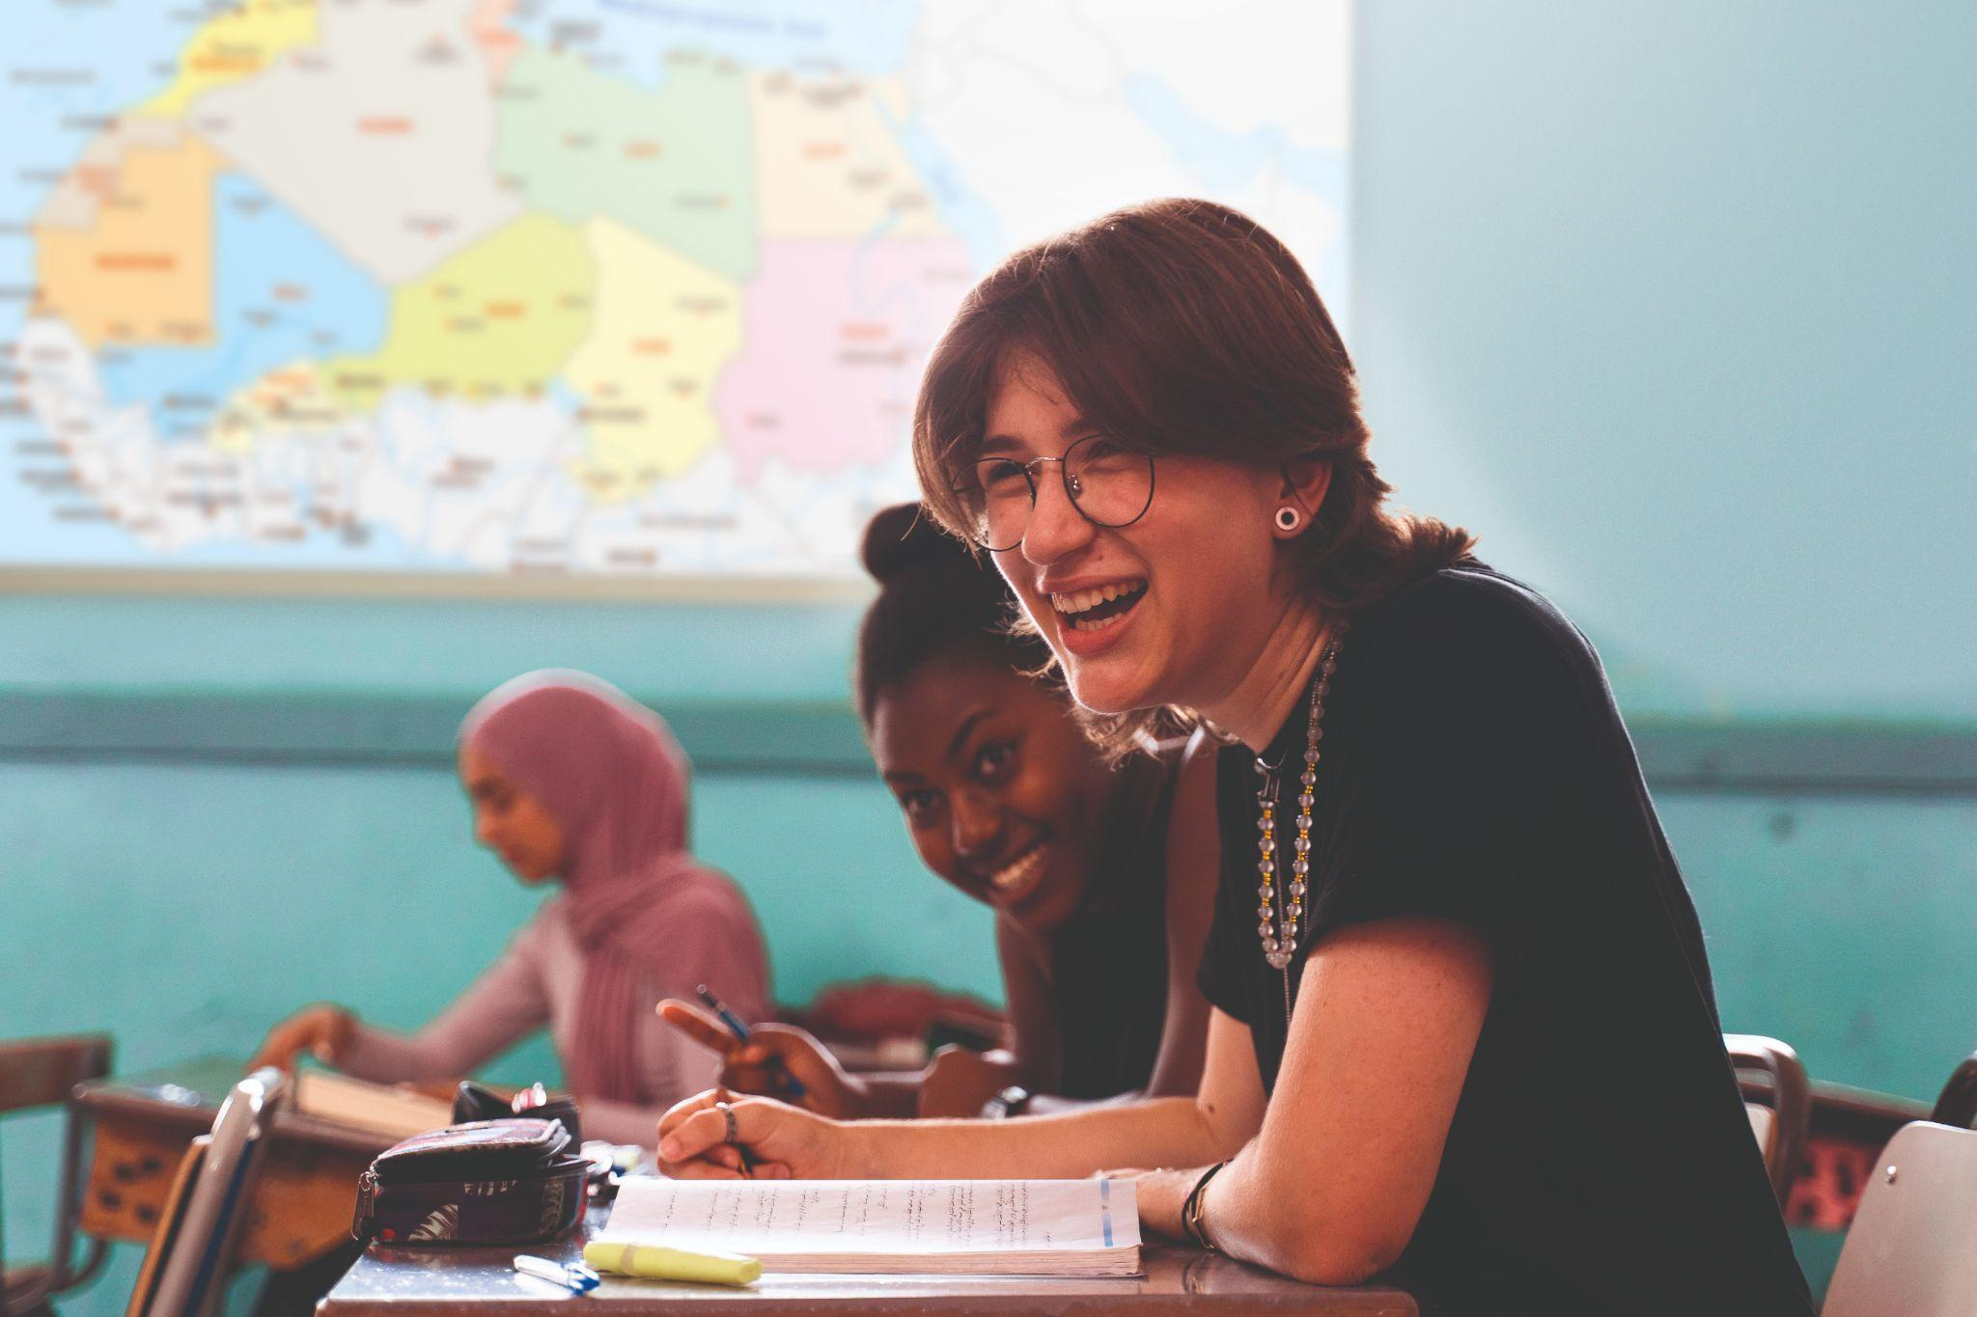
E’ forte il desiderio diffuso tra gli adolescenti di viaggiare, anche per motivi scolastici, dopo questi ultimi due anni caratterizzati dalla chiusura in casa per lunghi periodi con i genitori, le lezioni online, la mancanza di spazi di socialità reale. Secondo l’indagine annuale del Laboratorio Adolescenza alla domanda “Ti piacerebbe frequentare 6 mesi/1 anno di scuola superiore all’estero”, nel 2020 rispondeva di sì il 50,5% degli intervistati delle scuole superiori, nel 2021 la percentuale è salita 56,1% e nel 2022 si è attestata al 49,6.

Per questa generazione di adolescenti esploratori, Intercultura ha aperto, fino al 10 novembre, la possibilità di presentare la domanda per partecipare ai programmi all’estero in 56 Paesi di tutto il mondo e richiedere una delle centinaia di borse di studio messe a disposizione per l’anno scolastico 2023-24, www.intercultura.it/concorso. In aggiunta, sono disponibili altre centinaia di borse di studio grazie alle donazioni di numerosi enti, aziende e fondazioni: l’elenco è in continuo aggiornamento alla pagina: www.intercultura.it/borse-partner

I programmi dall’Organizzazione di Volontariato che dal 1955 opera in Italia e in tutto il mondo attraverso la rete AFS Intercultural Programs consentono di frequentare una scuola locale e di vivere insieme a una famiglia selezionata. Sono rivolti a studenti iscritti a una scuola superiore del territorio italiano, nati prioritariamente tra il 1° luglio 2005 e il 31 agosto 2008.

A questi adolescenti Intercultura propone, a partire dalle selezioni, di seguire un percorso educativo chi li aiuterà ad aprire la mente, diventando cittadini globali consapevoli del loro ruolo nel mondo.
Per maggiori informazioni su Intercultura e per entrare in contatto con i volontari presenti in città, contattare il responsabile dei programmi di studio all’estero, Fabio Finetti - 3477584748
Sempre sul sito sono consultabili le date di tutti gli incontri informativi in presenza e online con i volontari e gli ex partecipanti ai programmi di Intercultura www.intercultura.it/calendario-incontri-informativi. A Ferrara l’incontro si terrà il 22 ottobre presso la sala della Musica alle ore 16:00 oppure on line il 27 ottobre alle ore 21:00, con il patrocinio del Comune di Ferrara.

Seguici su



